~~展愛佈告欄~~
南台中家扶中心展愛隊第36期
指導老師：洪昇暉 隊長：賴嘉彬 編輯：文書組

第11011號
展愛月訊
- https://forms.gle/LTAnoiEG8cPvHymMA
- 中心水餃恢復訂購囉!這支影片是植先植丞協助，妍萱協調提供場地，拍攝剪輯過程花費不少時間，請大家多多分享這支影片，分享按讚！！https://www.facebook.com/tcccforg/videos/4669482543119708/
- 今年跳蚤市場，縮小規模，改以市集進行活動辦理，總計12月有四天，可以趕快開始報名，網站已開放囉!
https://www.facebook.com/watch/?v=406121914476953&ref=sharing
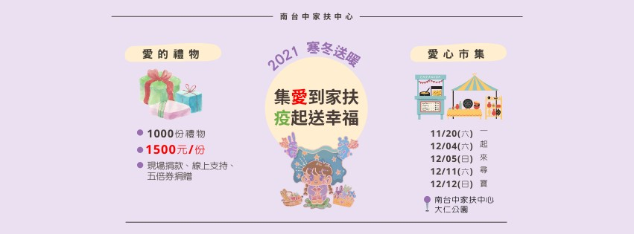
- 沐舞舞團跟課老師工作內容，在LINE群組的記事本，請服務的夥伴務必詳讀。
- 感謝添榮大哥，氣球佈置寄養家庭交接聯誼表揚活動會場。
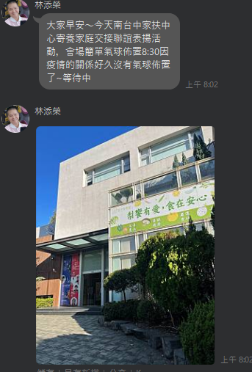

2021年10月份服務累積時數

2021年10月服務時數累積
行政組、文書組服務時數
  組別 | 姓名 | 出勤時數 | 服務時數 | 志工手冊時數 | 1~3月服務時數 | 4~6月服務時數 | 7~9月服務時數 | 10~12月服務時數
  行政組 | 賴嘉彬 | 49.5 | 16.5 | 16.5 | 0 | 2.5 | 6 | 8
  行政組 | 王志誠 | 13 | 1 | 1 | 1 | 0 | 0 | 0
  行政組 | 潘志群 | 22.5 | 0 | 0 | 0 | 0 | 0 | 0
  行政組 | 李素卿 | 38 | 18.5 | 18.5 | 4 | 7.5 | 0 | 7
  文書組 | 顏鵬洲 | 61 | 31 | 0 | 10 | 9 | 9 | 3
  文書組 | 林玉婷 | 28 | 15 | 15 | 6 | 3 | 6 | 0
  文書組 | 廖淑敏 | 94 | 79.5 | 79.5 | 34 | 20 | 17 | 8.5
  文書組 | 蕭婷懌 | 15 | 15 | 0 | 3 | 6 | 6 | 0
展一組服務時數
  組別 | 姓名 | 出勤時數 | 服務時數 | 志工手冊時數 | 1~3月服務時數 | 4~6月服務時數 | 7~9月服務時數 | 10~12月服務時數
  展一組 | 謝閔宇 | 50.5 | 25 | 25 | 8 | 0 | 9 | 8
  展一組 | 蔡乙瑄 | 32 | 21 | 21 | 8.5 | 5 | 3 | 4.5
  展一組 | 蔡文祥 | 26 | 11.5 | 11.5 | 0 | 6 | 5.5 | 0
  展一組 | 吳茂昇 | 0 | 0 | 0 | 0 | 0 | 0 | 0
  展一組 | 陳嶸銨 | 56 | 46.5 | 46.5 | 11.5 | 25 | 10 | 0
  展一組 | 蘇世偉 | 19.5 | 3 | 3 | 0 | 0 | 0 | 3
  展一組 | 李敏華 | 69.5 | 58.5 | 58.5 | 17 | 17.5 | 16 | 8
  展一組 | 蔡植丞 | 97 | 92 | 92 | 0 | 0 | 84 | 8
  展一組 | 黃淑貞 | 30.5 | 27 | 27 | 4.5 | 5 | 9.5 | 8
  展一組 | 賴彥儒 | 42 | 32 | 32 | 11.5 | 17.5 | 3 | 0
  展一組 | 陳子鈴 | 34.5 | 28 | 28 | 9 | 0 | 11 | 8
  展一組 | 葉士豪 | 25.5 | 20 | 0 | 3 | 0 | 6 | 11
  展一組 | 何建國 | 66.5 | 48 | 48 | 8.5 | 22.5 | 9 | 8
  展一組 | 林錦華 | 5 | 2.5 | 0 | 0 | 2.5 | 0 | 0
展二組服務時數
  組  別 | 姓名 | 出勤時數 | 服務時數 | 志工手冊時數 | 1~3月服務時數 | 4~6月服務時數 | 7~9月服務時數 | 10~12月服務時數
  展二組 | 鄧美娟 | 32 | 1 | 1 | 1 | 0 | 0 | 0
  展二組 | 劉雅淑 | 39 | 29 | 29 | 4 | 8 | 9 | 8
  展二組 | 曹建勛 | 8 | 8 | 0 | 0 | 0 | 8 | 0
  展二組 | 孫守澤 | 43.5 | 40 | 40 | 12 | 6 | 3.5 | 18.5
  展二組 | 李妍萱 | 15.5 | 9.5 | 9.5 | 4.5 | 0 | 5 | 0
  展二組 | 林添榮 | 34.5 | 31 | 31 | 18 | 13 | 0 | 0
  展二組 | 翁美玲 | 64.5 | 48 | 48 | 8.5 | 19 | 7.5 | 13
  展二組 | 賴素煖 | 9 | 3 | 3 | 3 | 0 | 0 | 0
  展二組 | 鄭麗敏 | 34 | 26.5 | 26.5 | 16 | 2.5 | 8 | 0
  展二組 | 陳毅佩 | 25 | 21.5 | 21.5 | 3 | 0 | 6 | 12.5
  展二組 | 魏駿紘 | 9 | 3 | 3 | 0 | 0 | 3 | 0
  展二組 | 廖婉如 | 10.5 | 4.5 | 4.5 | 4.5 | 0 | 0 | 0
  展二組 | 林振川 | 97 | 87.5 | 87.5 | 27.5 | 26.5 | 16.5 | 17
  展二組 | 田鳳英 | 45 | 32.5 | 0 | 0 | 18.5 | 6 | 8
展三組服務時數
  組別 | 姓名 | 出勤時數 | 服務時數 | 志  手冊時數 | 1~3月服務時數 | 4~6月服務時數 | 7~9月服務時數 | 10~12月服務時數
  展三組 | 沈善剴 | 17.5 | 0 | 0 | 0 | 0 | 0 | 0
  展三組 | 張翎軒 | 8 | 4.5 | 0 | 0 | 0 | 0 | 4.5
  展三組 | 李惠如 | 11.5 | 5 | 5 | 0 | 0 | 5 | 0
  展三組 | 莊舒郁 | 2.5 | 2.5 | 2.5 | 0 | 2.5 | 0 | 0
  展三組 | 林翠純 | 9 | 2.5 | 2.5 | 0 | 2.5 | 0 | 0
  展三組 | 張同本 | 0 | 0 | 0 | 0 | 0 | 0 | 0
  展三組 | 蔡湘芸 | 26.5 | 23 | 23 | 4 | 3.5 | 3.5 | 12
  展三組 | 吳昱慧 | 4 | 4 | 4 | 0 | 4 | 0 | 0
  展三組 | 朱晨梅 | 54 | 51 | 51 | 13 | 21 | 17 | 0
  展三組 | 黃文衍 | 2.5 | 0 | 0 | 0 | 0 | 0 | 0
  展三組 | 周聿家 | 18 | 8 | 0 | 0 | 8 | 0 | 0
  展三組 | 蔡植先 | 102 | 97 | 97 | 0 | 0 | 89 | 8
  展三組 | 林以羚 | 2 | 2 | 0 | 0 | 0 | 2 | 0
見習志工/  展友  服務時數
  組別 | 姓名 | 出勤時數 | 服務時數 | 志工手冊時數 | 1~3月服務時數 | 4~6月服務時數 | 7~9月服務時數 | 10~12月服務時數
  見習一 | 忻健生 | 24 | 18.5 | 0 | 5 | 5 | 8.5 | 0
  見習一 | 林志晟 | 5 | 5 | 0 | 0 | 5 | 0 | 0
  見習二 | 郭虹汝 | 5 | 3 | 0 | 0 | 0 | 0 | 3
  見習二 | 黃立倫 | 22.5 | 19 | 0 | 0 | 0 | 14 | 5
  見習三 | 潘品任 | 4 | 2 | 0 | 2 | 0 | 0 | 0
  見習三 | 羅景澤 | 0 | 0 | 0 | 0 | 0 | 0 | 0
  展友 | 鄭文凱 | 3 | 0 | 0 | 0 | 0 | 0 | 0
  展友 | 陳月秀 | 10 | 10 | 0 | 0 | 7.5 | 0 | 2.5

2021年11月份活動報名

活動名稱 | 日期 | 時間 | 人力 | 負責組別 | 服務內容 | 錄取名單
寄養家庭授贈 | 11/6(六) | 08:30-12:00 | 10 | 行政組 | 1.帶領兒少活動、DIY2.協助照顧寄養兒童 | 11/6：陳嶸銨、李素卿、林翠純、黃文衍、何建國、鄭麗敏、翁美玲、林玉婷、劉雅淑、葉士豪
沐舞舞團跟課老師 | 11/6(六)  11/13(六)  11/20(六)  11/27(六) | 10:00-17:30 | 1 | 展二組 | 1本服務需完成第一劑疫苗施打2.課堂點名3.聯絡簿掌握及填寫4.中午陪同孩子用餐 | 11/6：周聿家  11/13：賴彥儒  11/20：劉雅淑  11/27：
兒童繪畫班 | 11/6(六)  11/13(六)  11/20(六)  11/27(六) | 09:00-12:00 | 1 | 展二組 | 1.協助老師進行上課秩序管理、點名(簽到)、觀察每位成員上課狀況、特殊狀況即時解決、拍攝照片。2.請志工協助檢查聯絡簿、注意打掃狀況。3.陪同成員等待家長接送 | 11/6：黃立倫  11/13：林振川  11/20：陳月秀  11/27：翁美玲
彩虹屋文書統整支援 | 11/13(六) | 09:00-12:00 | 1 | 展二組 | 第四季安排志工整理彩虹屋文書資料3次(時間可彈性，每次2-3小時，需為會簡易操作電腦、會使用WORD軟體的志工) | 11/13：
中心服務台(上午) | 11/20(六)  11/27(六) | 08:00-12:00 | 1 | 展二組 | 協助同工接聽電話、捐款或物資引導、參與活動或服務引導 | 11/20：林振川  11/27：黃淑貞
中心跳蚤特賣會 | 11/20(六) | 08:00-16:00 | 3 | 展二組 | 1.義賣協助2.場地維護復原 | 11/20：陳嶸銨、曹建勛、翁美玲
中心服務台(下午) | 11/20(六)  11/27(六) | 13:00-17:00 | 1 | 展二組 | 協助同工接聽電話、捐款或物資引導、參與活動或服務引導 | 11/20：林振川  11/27：鄧美娟
十一月份月例會 | 11/20(六) | 19:00-21:00 | 全隊 | 展二組 | 月例會 | 11/20：鄧美娟、黃立倫、曹建勛
實物發放前置準備 | 11/24(三) | 08:00-12:00 | 3 | 展二組 | 1.協助中心進行物資整理2.與溫媽媽、慈幼、家友會一起合作3.需搬物資男性夥伴尤佳。 | 11/24：
實物發放補給及交管 | 11/25(四)  11/26(五)  11/27(六) | 08:30-17:00 | 2 | 展二組 | 1. 現場交通指引及管制  2. (必要時)協助物資搬運—包含溫媽媽現場物資處理(搬物資)、行動不便家長幫忙等  3. 出入人員量體溫  4. 全天值班志工提供便當 | 11/25：曹建勛  11/26：  11/27：陳嶸銨、魏駿紘
網站擷取名單時間：2021/11/2

2021年12月份活動預告
活動名稱 | 日期 | 時間 | 人力 | 負責組別 | 負責人 | 服務內容 | 中心負責組別 | 中心負責社工
十二月份月例會 | 12/18(六) | 19:00-21:00 | 全隊 | 展三組 | 沈善剴 | 月例會
中心服務台(下午) | 12/18(六)  12/25(六) | 13:00-17:00 | 1 | 展三組 | 沈善剴 | 協助同工接聽電話、捐款或物資引導、參與活動或服務引導 | 兒保組 | 洪昇暉
中心服務台(上午) | 12/18(六)  12/25(六) | 08:00-12:00 | 1 | 展三組 | 沈善剴 | 協助同工接聽電話、捐款或物資引導、參與活動或服務引導 | 兒保組 | 洪昇暉
彩虹屋大整理 | 12/25(六) | 09:00-17:00 | 1 | 展三組 | 沈善剴 | 6、12月份進行一次大整理 | 兒保組 | 周淳瑩
彩虹屋文書統整支援 | 12/11(六) | 09:00-12:00 | 1 | 展三組 | 沈善剴 | 第四季安排志工整理彩虹屋文書資料3次(時間可彈性，每次2-3小時，需為會簡易操作電腦、會使用WORD軟體的志工) | 兒保組 | 周淳瑩
跳蚤市場 | 12/05(日) | 07:00-15:00 | 25 | 行政組 | 潘志群 | 跳蚤市場義賣攤2攤8人/停車場交通引導6人 | 兒保組 | 鄭少閎
縮小規模分多天進行，展愛隊可能負責1~2天，待老師公佈時間與人力
實物發放補給及交管 | 12/28(二)  12/29(三)  12/30(四) | 08:30-17:00 | 2 | 展三組 | 沈善剴 | 1. 現場交通指引及管制  2. (必要時)協助物資搬運—包含溫媽媽現場物資處理(搬物資)、行動不便家長幫忙等  3. 出入人員量體溫  4. 全天值班志工提供便當 | 經扶組 | 周慧玲
維他露紅包發放協助 | 12/18(六) | 09:00-12:00 | 6 | 展三組 | 沈善剴 | 1.協助維他露紅包發放  2.協助典禮進行的交通及上下台指引 | 經扶組 | 周慧玲
註：元旦連假：12/31(五)。
感謝你(妳)們的熱誠參與
10/16(六)、10/23(六)、10/30(六)，由蔡湘芸、郭虹汝、黃淑貞、林振川共4位夥伴協助中心服務台(上午)。
10/31(日)，由顏鵬洲共1位夥伴協助文書組工作。
10/16(六)、10/23(六)、10/30(六)，由蔡乙瑄、陳毅佩、張翎軒共3位夥伴協助沐舞舞團跟課老師。
10/16(六)，由何建國、葉士豪、謝閔宇、陳毅佩、蔡植先、田鳳英、翁美玲、劉雅淑、蔡植丞、陳子鈴、李敏華、賴嘉彬共12位夥伴協助兒保組親子一日遊。
10/02(六)、10/16(六)、10/23(六)、10/30(六)，由翁美玲、黃立倫、陳月秀、林振川共4位夥伴協助兒童繪畫班。
10/20(三)，由李素卿共1位夥伴協助寄養授證場勘。
10/23(六)，由葉士豪、蘇世偉共2位夥伴協助實物發放前置準備。
10/26(二)、10/27(三)、10/28(四)，由孫守澤、李素卿、蔡湘芸、廖淑敏共4位夥伴協助實物發放補給及交管。
10/16(六)，由賴嘉彬、王志誠、潘志群、顏鵬洲、林玉婷、廖淑敏、謝閔宇、蔡乙瑄、蔡文祥、陳嶸銨、蘇世偉、李敏華、蔡植丞、黃淑貞、賴彥儒、陳子鈴、葉士豪、何建國、鄧美娟、劉雅淑、李妍萱、林添榮、翁美玲、賴素煖、鄭麗敏、陳毅佩、魏駿紘、廖婉如、林振川、田鳳英、沈善剴、張翎軒、李惠如、蔡湘芸、周聿家、蔡植先、忻健生、黃立倫、孫守澤共39位夥伴參與隊員大會。
10/31(日)，由賴嘉彬、蔡乙瑄、翁美玲、鄭麗敏、田鳳英、林翠純共6位夥伴參與展愛隊年度在職訓練(第一梯次)。
10/31(日)，由李素卿、謝閔宇、賴彥儒、何建國、劉雅淑、周聿家共6位夥伴參與展愛隊年度在職訓練(第二梯次)。

十一月份壽星大集合
組別 | 姓名 | 生日
展二組 | 陳毅佩 | 11月6日
見習三 | 潘品任 | 11月9日
展三組 | 張同本 | 11月10日
展三組 | 林以羚 | 11月14日
展二組 | 林添榮 | 11月15日
展三組 | 李惠如 | 11月15日
展二組 | 李妍萱 | 11月21日

2021年10月收支明細
零用金帳
年 | 月 | 日 | 編號 | 科目 | 摘 要 | 收 入 | 支 出 | 現金餘額
110 | 10 | 16 | 16 | 隊服收入 | 黃立倫(短長各1)陳毅佩(短*1)潘志群(短*1) | 1,000 |  | 10,340
 |  |  | 17 | 隊務支出 | 隊員大會餐盒飲料費用+蛋糕 |  | 6,760 | 3,580

零用金 | 3,580
郵局存款 | 104,443
總計 | 108,023

活動剪輯
~~2021/10/16(六) 兒保組親子一日遊 ~~
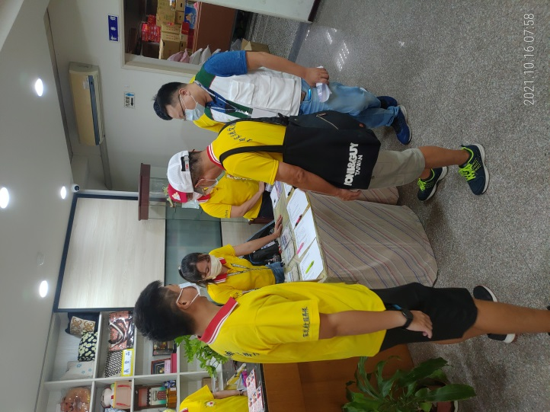  報到點名 | 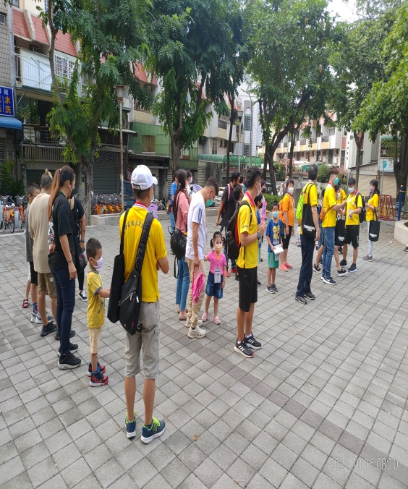  這次夥伴擔任小隊輔
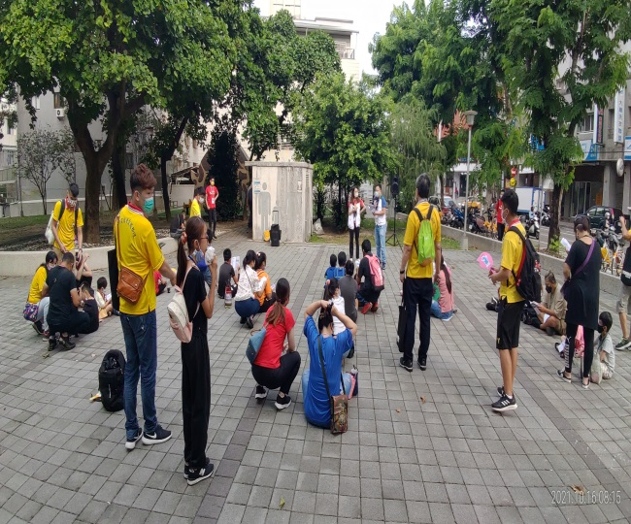  協助社工老師帶領活動 | 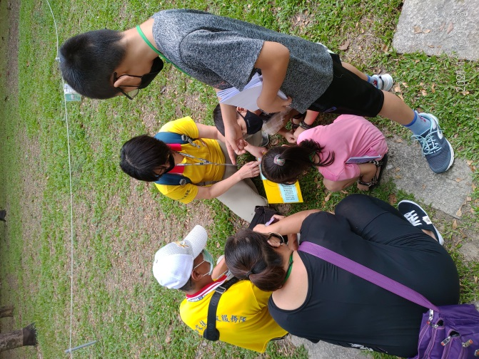  各組帶開討論活動

~~2021/10/16(六) 隊員大會 ~~
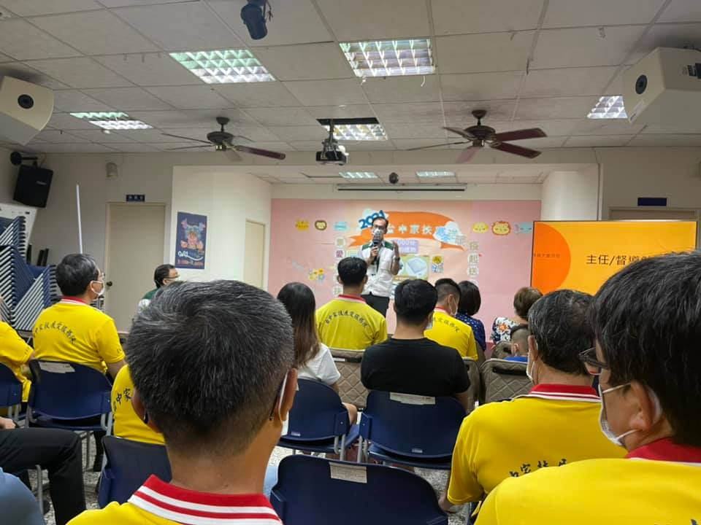  主任致詞給夥伴勉勵 | 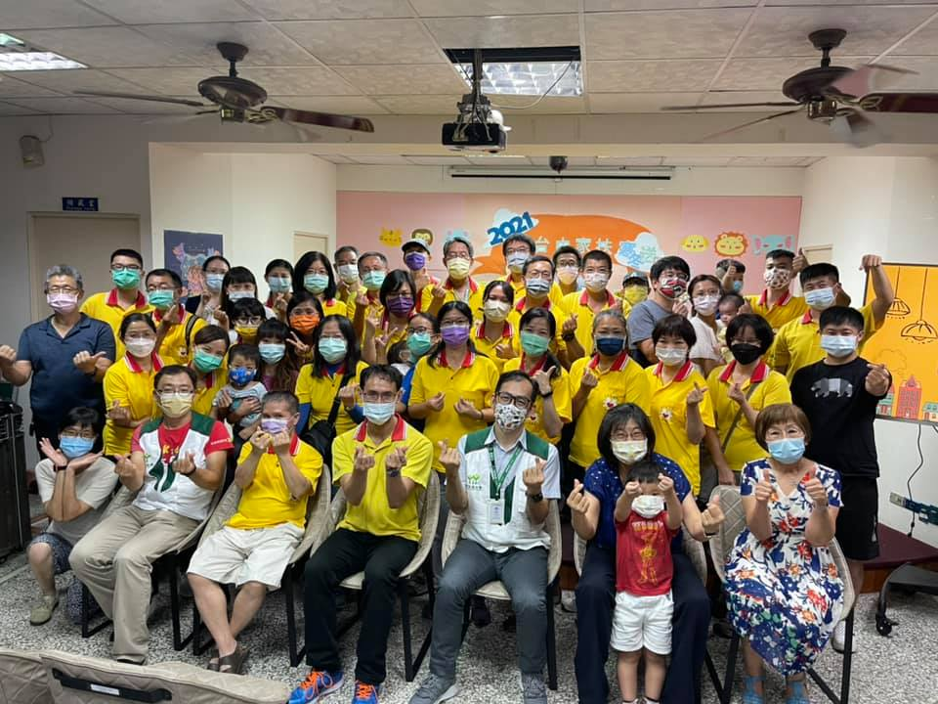  當我們聚在一起
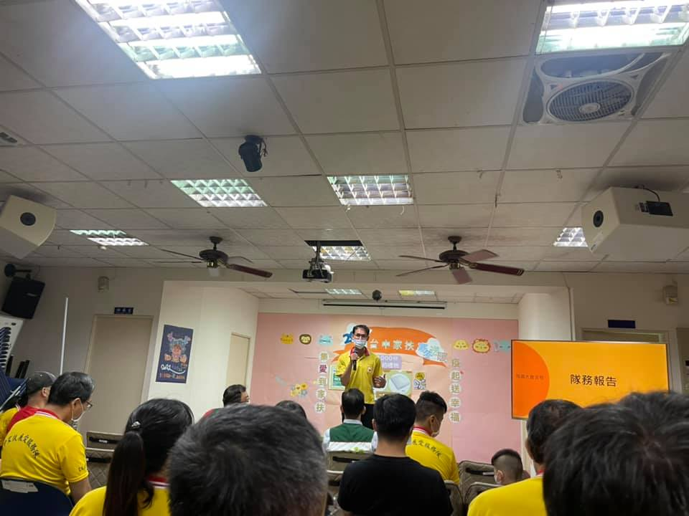  隊長開始隊員大會內容討論 | 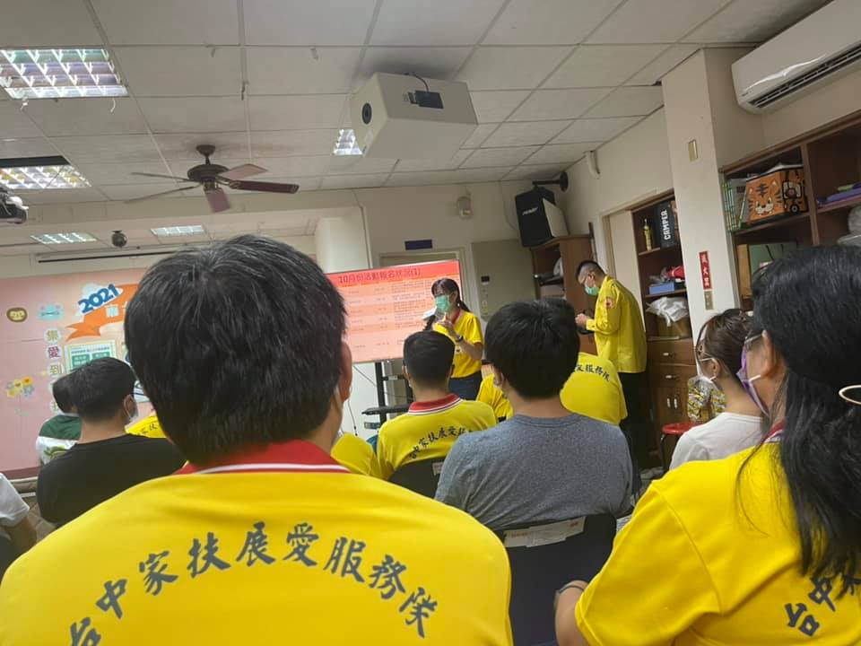  夥伴活動心得分享

~~2021/10/31(六) 展愛隊年度在職訓練 ~~
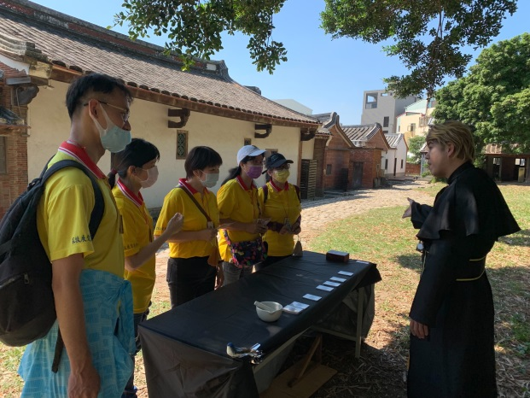  思考要如何運作 | 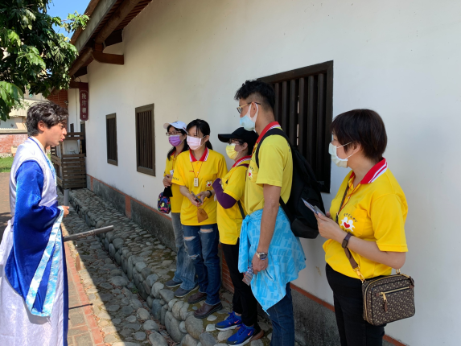  仔細聽活動內容
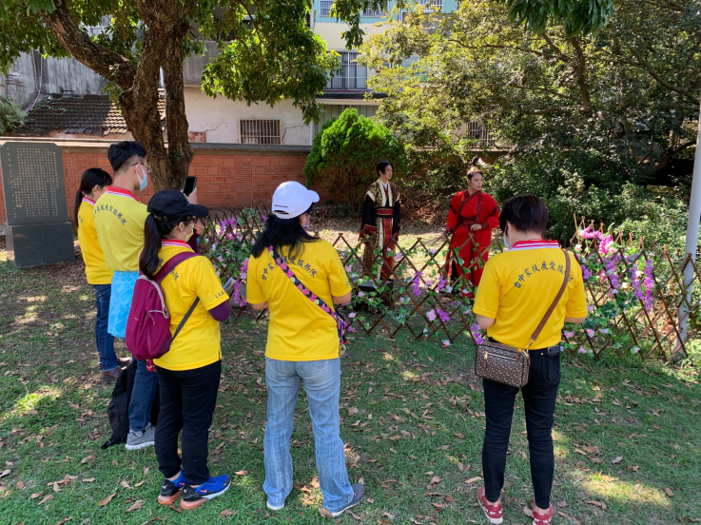  想想看下一步動作 | 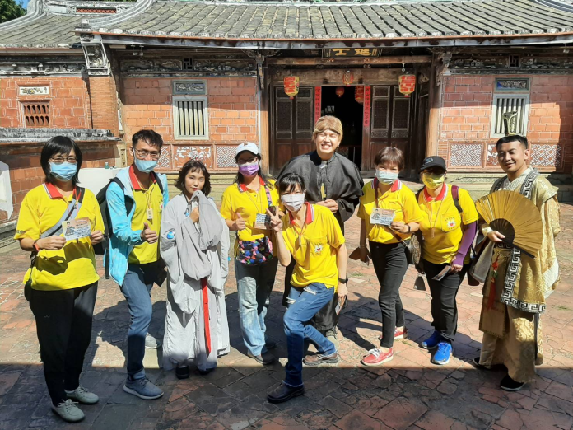  在職訓練活動圓滿順利

